Дерево волшебное и на каждой ветке, для наших бабушек и мам выросли конфетки
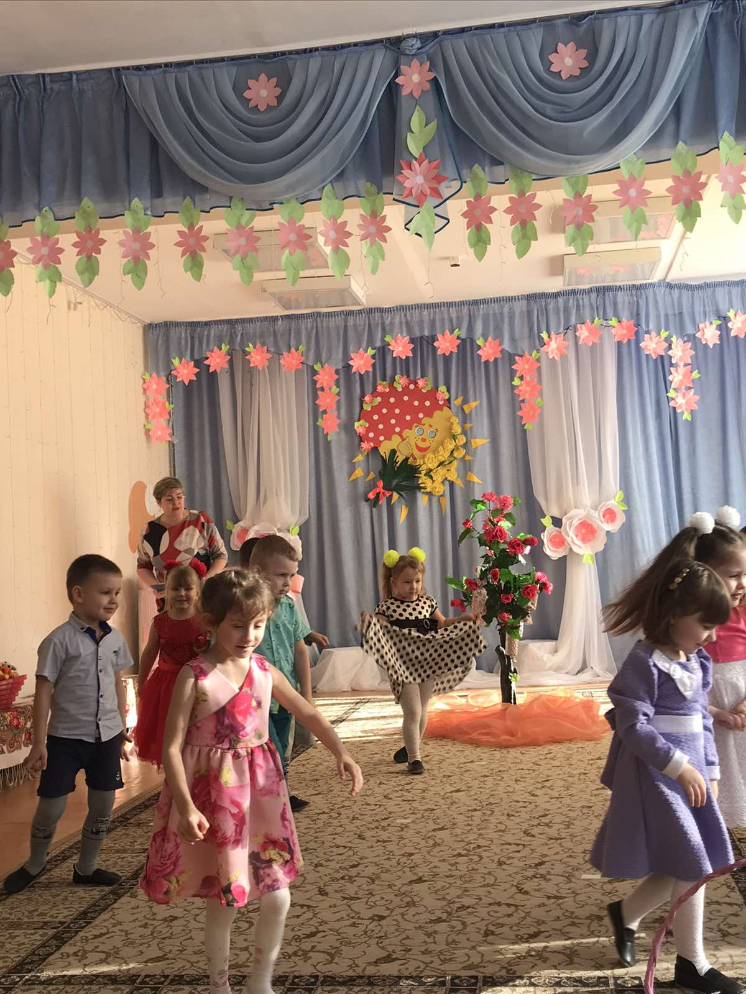
Мамочек поздравим, цветочки им подарим
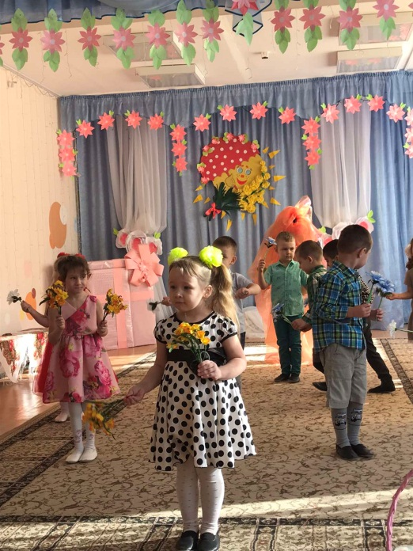
А теперь соревнование – маме помогание
